Proposta attività educative dell’Associazione “S.O.S. Il Telefono Azzurro Onlus”

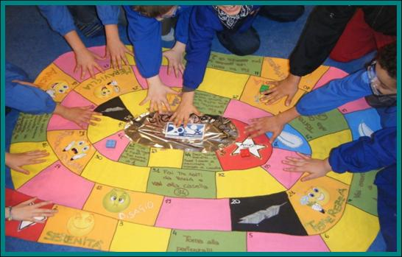

Gentile Dirigente e gentili Insegnanti,
l’Associazione S.O.S. Il Telefono Azzurro Onlus, in qualità di Ente accreditato dal Ministero dell’Istruzione con Decreto MIUR del 2 agosto 2005, è lieto di rivolgersi alla Vostra attenzione per proporre le attività di sensibilizzazione e prevenzione primaria per bambini/e e ragazzi/e in programma per l’anno scolastico 2013/14.
Com’è noto, da molti anni l’Associazione S.O.S. Il Telefono Azzurro Onlus si occupa di promuovere i diritti dell’infanzia e dell’adolescenza, per contribuire a creare una società che concretamente rispetti i bambini e gli adolescenti, in linea con i principi sanciti nella Convenzione ONU del 1989. Inoltre, da più di vent’anni Telefono Azzurro crea occasioni di aggiornamento per gli insegnanti e collabora con le scuole promuovendo percorsi educativi per bambini e ragazzi.
I laboratori sono rivolti alla Scuola dell’Infanzia, alla Scuola Primaria ed alle Scuole Secondarie e sono differenziati per fasce d’età, nel rispetto delle esigenze che caratterizzano i destinatari nelle diverse fasi dello sviluppo.
Telefono Azzurro propone una metodologia attiva, che prevede attività diverse come giochi di gruppo, giochi di ruolo, utilizzo di nuove tecnologie, attività grafico-manipolative, problem solving, attività di discussione e narrazione.

Le attività proposte, distinte in laboratori ed incontri di informazione, sviluppano le seguenti tematiche:

INTERVENTI IN CLASSE

I Laboratori Di Sensibilizzazione e Prevenzione Nelle Classi

Il Fenomeno Bullismo (2 incontri di due ore per classe)
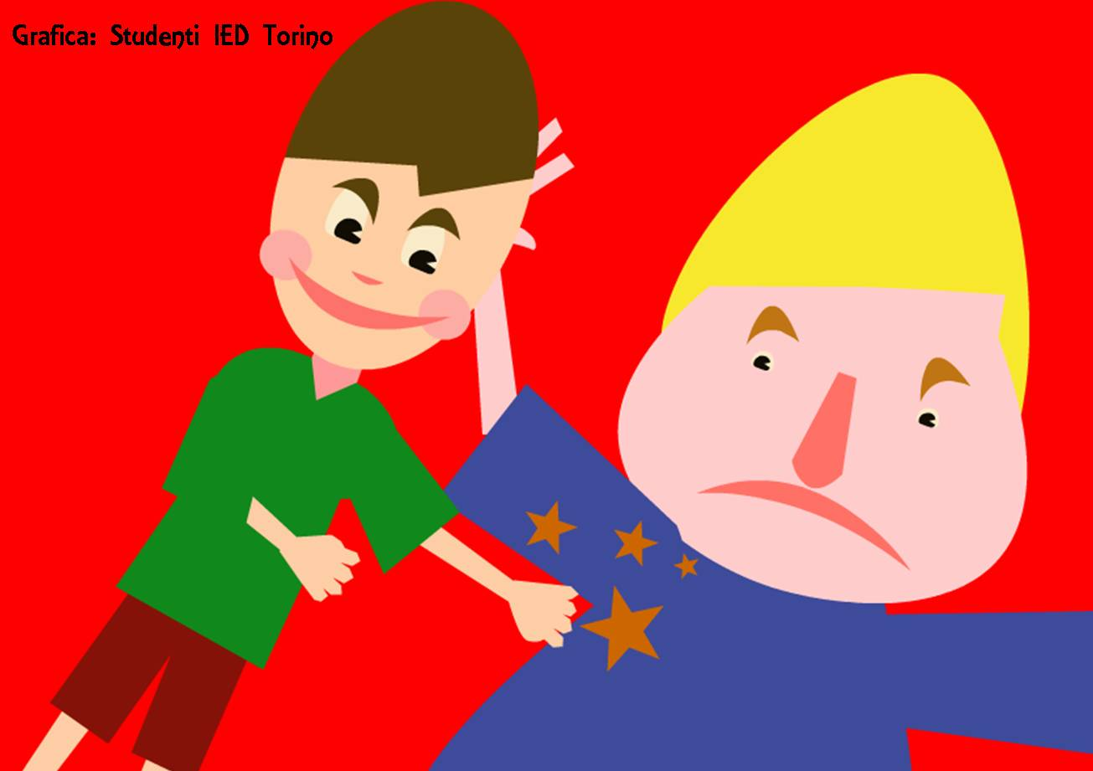

Il laboratorio, proposto alle classi IV e V di Scuola Primaria e alle classi di Scuola Secondaria di primo grado, intende promuovere un processo di cambiamento che interessi l’intero gruppo classe. Si rivolge pertanto non solo ai ragazzi direttamente coinvolti in episodi di prepotenza - in posizione di bulli o vittime - ma anche agli altri compagni quali “agenti di cambiamento”, facendo leva sulle risorse positive della classe, sulla capacità dei bambini e dei ragazzi di provare empatia nei confronti dei compagni in difficoltà e di chiedere aiuto ad adulti di cui si fidano.

La Sicurezza e l’Uso Consapevole di Internet (2 incontri di due ore per classe)
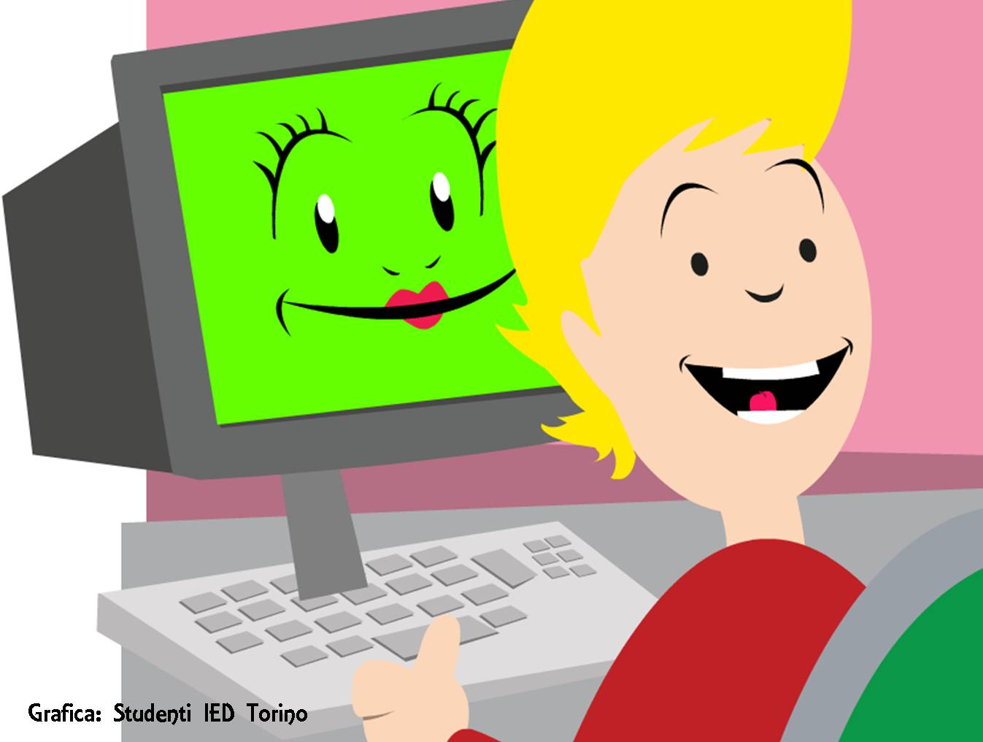

Il modello di attività, proposto alle classi IV e V di Scuola Primaria e alle classi di Scuola Secondaria di primo grado, intende promuovere nei bambini e nei ragazzi la consapevolezza delle potenzialità e delle insidie della rete, per un utilizzo consapevole e sicuro di Internet e delle nuove tecnologie.

Diritti… Che Favola! (uno/due incontro/i di due ore per classe)

Grafica: Studenti IED Torino

I destinatari del progetto sono i bambini delle Scuole dell’Infanzia e della Scuola Primaria. Telefono Azzurro propone di realizzare, all’interno delle classi, un incontro in cui poter introdurre la tematica relativa ai diritti dei bambini sanciti nella Convenzione ONU del 1989.
Grazie a delle specifiche favole vengono sviluppati dei giochi al fine di focalizzare l’ attenzione sul tema trattato, elaborandone il significato.

114: Bambini e Emergenza (1 incontro di due ore per classe)
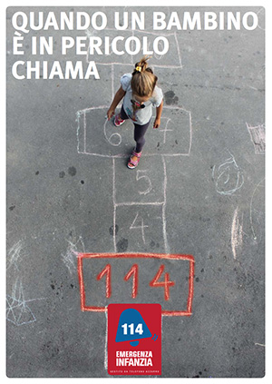
Il numero “Emergenza Infanzia” é stato istituito con Decreto Interministeriale dai Ministeri delle Comunicazioni, del Lavoro e Politiche Sociali e per le Pari Opportunità e dato in gestione dal 2003 a Telefono Azzurro, da anni impegnato nell’ascolto e nella segnalazione di casi di emergenza nell’infanzia. Nella promozione del 114, la scuola riveste un ruolo di fondamentale importanza. Il percorso proposto per le classi IV e V di Scuola Primaria e per le classi della Scuola Secondaria di primo grado, si propone di indagare la percezione dei bambini e dei ragazzi rispetto alle situazioni in cui la loro vita, così come quella di altri bambini o adolescenti, può essere in pericolo o a rischio di trauma. Cosa si prova in queste situazioni? Come ci si comporta di fronte alla paura e alla richiesta di aiuto? Il percorso affronterà l’emotività delle situazioni di pericolo, conducendo i ragazzi verso la conoscenza e il corretto utilizzo del Servizio 114 Emergenza Infanzia.

MulticulturalitÀ (uno/due incontro/i di due ore per classe – Scuola Primaria e Sec I° grado)

Laboratorio di integrazione multiculturale che intende valorizzare le diversità come possibilità di arricchimento interculturale. Le attività hanno l’obiettivo di rafforzare il gruppo classe, prevenendo fenomeni di esclusione sociale.

LA SENSIBILIZZAZIONE E FORMAZIONE PER GLI ADULTI

Posto che le agenzie educative, Scuola e Famiglia, rivestono un ruolo decisivo nella crescita e nel processo di socializzazione dei bambini e dei ragazzi, è di sostanziale importanza valorizzare il ruolo di questi attori coinvolti tanto nella prevenzione, quanto nella rilevazione e nella gestione quotidiana di situazioni di disagio.
Gli incontri di formazione sono tenuti da professionisti esperti sulla tematica di interesse.

Incontri formativi per insegnanti e genitori

I corsi di aggiornamento vertono su alcune delle problematiche concernenti l’infanzia e l’adolescenza: abuso e maltrattamento, disagio del minore straniero, bullismo e rischi della navigazione in Internet. I corsi sono destinati agli insegnanti di Scuola Primaria e Secondaria ed ai genitori, affrontando:
- "Il fenomeno del bullismo"
- "Sicurezza e uso consapevole di internet"
- "Prevenzione dell'abuso e del maltrattamento all'infanzia"
- “Disagio nell’ Adolescenza”

Per la realizzazione di ogni attività, Telefono Azzurro chiede un contributo, sotto forma di donazione, che consenta di coprire le spese di realizzazione e di sostenere l’Associazione in tutte le sue iniziative rivolte alla scuola.

Volontario/a Telefono Azzurro………………
Comune di ……………………………………
Telefono/fax ………………………………….
Mail ……………………………………………
Cell………………………………………………

Per ulteriori informazioni e specifici approfondimenti è possibile contattare il referente Settore Educazione della sede territoriale:
Referenti di zona del Settore Educazione-SOS Il Telefono Azzurro Onlus
(eventuali modifiche delle assegnazioni regionali saranno comunicate direttamente ai singoli gruppi locali)

Torino (per le regioni Valle D'Aosta, Piemonte, Liguria, Sardegna )
dott.sse Paola Bisio e Nadia Selvaggi – Tel. 011 4831104 - Fax 011 4367980 cell 347 0705336,348 8276584
e-mail: paola.bisio@azzurro.it; nadia.selvaggi@azzurro.it
Modena (per le regioni Emilia Romagna,Veneto, Friuli)
Dott.ssa Francesca Mussati e Beatrice Munaò Tel. 059 9787000/9/1 - Fax 059 9787007
e-mail: francesca.mussati@azzurro.it; beatrice.munao@azzurro.it
Milano (per le regioni Lombardia, Trentino)
dott.ssa Anna Rita Lissoni – Tel. 02 550271 - Fax 02 55027200 cell 348 7908053
e-mail: annarita.lissoni@azzurro.it
Firenze (per le regioni Toscana, Umbria, Marche)
dott. Giovanni Salerno Ref Nazionale Settore Educazione – Tel. 055 5387420 - Fax 055 5387421 347 7623253
e-mail: giovanni.salerno@azzurro.it
Roma (per le regioni Lazio, Abruzzo, Molise)
dott.ssa Barbara Di Palo – Tel. 06 95219201/207 Fax 06 95219220 Cell. 349 6692052
e-mail: barbara.dipalo@azzurro.it
Napoli (per le regioni Campania, Puglia, Basilicata)
dott.ssa Roberta De Sio Cesari – Tel. 081 0140648 348 7908074
e-mail: roberta.desiocesari@azzurro.it
Palermo (per le regioni Sicilia, Calabria)
dott.ssa Chiara La Barbera – 3384189978
e-mail: chiara.labarbera@azzurro.it

